Choucroute lyonnaise
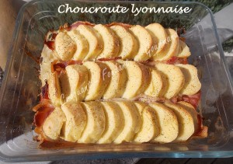 Pour 3 Croquants-Gourmands
- 3 quenelles au brochet
- 300 g de choucroute cuite
- 8 tranches très fines de
lard fumé
- sel & poivre du moulin
- 15 g de beurre
1 petit plat à gratin
Préchauffage du four à 200°C (Chaleur tournante)
Couper les quenelles en rondelles.
Étaler la choucroute dans le plat à gratin.
Disposer les rondelles de quenelles en ligne en les entourant partiellement de bandes de lard.
Saler et poivrer.
Parsemer de petites touches de beurre.
Enfourner pour 25 minutes.
Servir immédiatement.

